輔仁大學公共事務室九十六年四月行政會議報告
壹、公關媒體組業務
一、公關業務
1.協助舉辦馬丁諾樞機主教相關事宜。
2.協助敬天祭祖活動相關事宜。
3.親善大使招生活動(2月底~3月初)，報名95人，錄取新團員共37人。
4.協助廣達電腦公司棒球社商借學校棒壘球場。
5.三月份外賓參訪一覽表
日期 | 服 務 名 稱
96.03.05 | 安排英國University of EXETER 與管理學院院長商談合作事宜
96.03.06 | 安排日本東北大學三位教授與教務處交流招生相關事宜
6.親善大使服務一覽表
日期 | 服務名稱 | 服務人數 | 時數 | 級數
96.03.05 | 接待副校長德國及荷蘭之貴賓 | 1 | 1 | C
96.03.08 | 95年教育部獎勵大學院校擴大招收外國學生計畫教育部蒞校訪視 | 4 | 3 | B
96.03.14 | 敬天祭祖感恩大典 | 2 | 2 | B
96.03.15 | 馬丁諾樞機主教獲頒哲學名譽博士學位 | 4 | 4 | B
96.03.22 | 菲律賓大使吳玉霞蒞校參訪 | 1 | 2 | B
96.03.22 | 華僑大學校長來訪 | 1 | 2 | B
96.03.30 | 高雄縣林園高中參訪 | 6 | 1.5 | C
96.03.31 | 第三屆上銀科技機械碩士論文奬頒獎典禮 | 6 | 6 | A
總計 |  | 25 | 21.5
7.校外活動申請一覽表
日期 | 活 動 名 稱
96.03.08 | 八大電視台亞洲新人歌唱大賽(拍攝日文系三甲陳韋霖的生活花絮)
96.03.20 | 教育交流協會駐華辦事處及台灣註冊諮詢中心協同UC Berkeley執行長蒞校說明國外遊學方式
96.03.29 | 喬幼國際幼兒學校戶外教學

二、新聞媒體業務
1.對外發布之活動訊息
發布日期 | 活動名稱
3月 5日 | 全國大專院校「外匯模擬投資交易競賽」頒獎典禮
3月 9日 | 教育部獎勵大學教學卓越計畫系列主題記者會
3月12日 | 輔仁大學「祭天敬祖感恩大典」
3月13日 | 輔大頒授教廷馬丁諾樞機主教名譽哲學博士學位典禮
3月15日 | 輔大教學卓越成果系列發表會3/19-3/30舉行
3月21日 | 連勝文偕蔡依珊返母校參加法律週歌舞秀活動
3月23日 | 輔大盛大舉行企業徵才博覽會
3月25日 | 宗教生命週暨「當生命與基督相遇」特展開幕典禮
3月27日 | 宗教人談「生命中的痛苦與超越」座談會
2.對外發布之新聞稿
發布日期 |  | 新聞稿名稱
3月 2日 |  | 北縣輔大校友會與母校師長春酒聯誼
3月 7日 |  | 「外匯投資模擬競賽」龍爭虎鬥 輔大經濟系勇冠全國
3月11日 |  | 「中華民國輔仁大學校友總會」正式成立
3月12日 |  | 輔大English Corner以英語會友 五月舉辦英語歌唱大賽
3月13日 |  | 輔仁大學「師生共教共學」「互動式教學評量」成果卓越
3月14日 | 輔大「祭天敬祖感恩大典」 提醒學生飲水思源惜福感恩
3月15日 | 馬丁諾樞機獲頒輔大名譽哲學博士 呼籲愛與和平成為普世價值觀
3月18日 | 吳東亮陳致遠當選全國輔大校友總會正副理事長
3月22日 | 連勝文偕蔡依珊返母校 法律系學弟妹熱情迎學長
3月28日 | 「企業徵才博覽會」輔大熱鬧登場 募才求職各得其所
3月30日 | 輔大「宗教生命週」 點燃生命的希望
3.新聞統計數量
見報次數
年度 | 全國95 | 全國96 | 地方95 | 地方96
總計 | 35 | 49 | 41 | 70
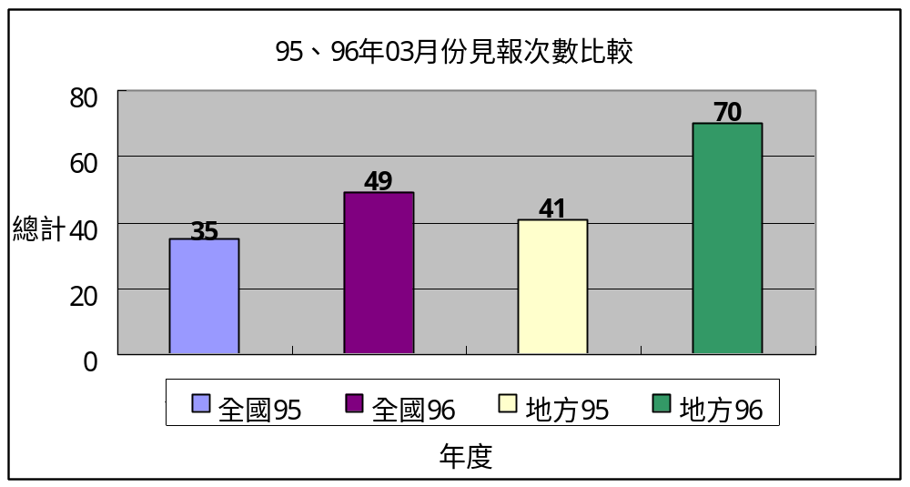

發布來源
年度 | 公共事務室95 | 公共事務室96 | 自行發布95 | 自行發布96
總計 | 10 | 13 | 66 | 106

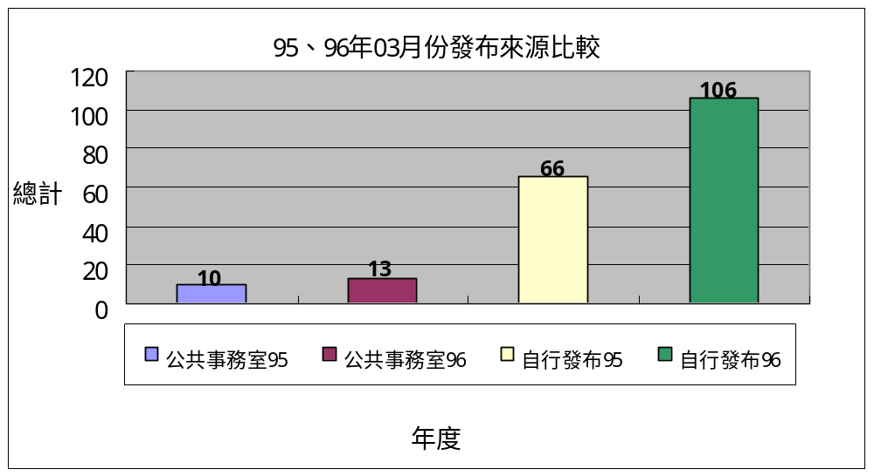
資料來源：工商時報、中央社、中國時報、中華日報、中廣新聞網、台灣時報、民眾日報、自由時報、東森新聞網、青年日報、教友生活週刊、善導週刊、經濟日報、聯合報、聯合晚報、蘋果日報
上報新聞統計分析一覽表（時間：96年03月01日～03月31日）
單位 | 見報次數 |  | 發佈來源 |  | 上報率
95/03 | 全國 | 地方 | 公共事務室 | 自行發佈 | 總計
校本部 | 28 | 41 | 9 | 60 | 69
進修部 | 1 | 5 | 0 | 6 | 6
文學院 | 6 | 5 | 0 | 11 | 11
藝術學院 | 0 | 0 | 0 | 0 | 0
醫學院 | 0 | 2 | 0 | 2 | 2
外語學院 | 0 | 0 | 0 | 0 | 0
理工學院 | 1 | 1 | 0 | 2 | 2
民生學院 | 3 | 4 | 0 | 7 | 7
神學院 | 1 | 0 | 0 | 1 | 1
法律學院 | 2 | 0 | 1 | 1 | 2
社會科學學院 | 2 | 2 | 3 | 1 | 4
管理學院 | 5 | 10 | 0 | 15 | 15
總計 | 49 | 70 | 13 | 106 | 119

4.輔大紀事報：第十五期輔大紀事報已出刊。規劃第十六期專題報導及內容。
5.輔大新聞網
行政廣場 | 15篇 | 生活天地 | 4篇 | 攝影照片 | 78張
院系頻道 | 18篇 | 校園印象 | 5篇 | 活動看板 | 48篇
學生事務 | 9篇 | 校友動態 | 2篇 | 輔仁觀點 | 4篇
專題報導 | 2篇 | 生活天地 | 4篇
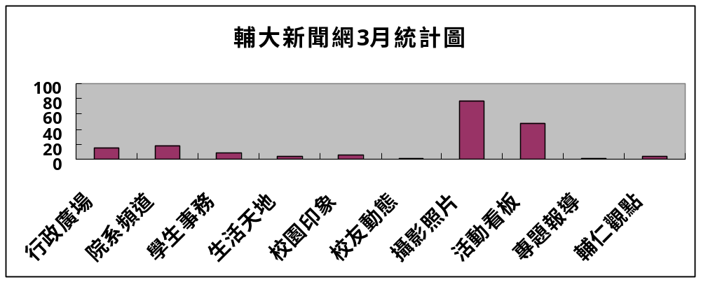
貳、校友募款組業務
一、校友業務
1.加強與校系友會聯繫及校友業務之推廣：
年 | 月 | 日 | 內容紀要
96 | 3 | 2 | 台北縣校友會新春聯誼餐會(台北縣政府8F)，校長及校內主管共約20餘人與會
96 | 3 | 4 | 奧地利校友會元宵節餐會(欣園飯店)
96 | 3 | 7 | 台北市校友會第四屆第三次理監事會議及春酒(晶華酒店 一樓晶華會)，校長親自出席
96 | 3 | 11 | 中華民國校友總會成立大會(台新金控2樓)，由林思伶行政副校長代表出席，共約60餘人與會，會中遴選出理監事名單
96 | 3 | 14 | 寄發96學年度傑出校友推薦公文給校內及各校系所友會
96 | 3 | 17 | 高雄市校友會2007年會員大會暨第三、四屆理事長交接，由校董張宇恭神父代表校長出席
96 | 3 | 18 | 中華民國校友總會第一屆第一次理監事會議(台新金控25F)，會中遴選出全球校友總會吳東亮會長為理事長，台北市校友會陳致遠理事長為副理事長，輔仁大學由林思伶行政副校長及公共事務室侯永琪主任代表出席
96 | 3 | 25 | 致中華民國校友總會理監事當選人賀函
96 | 3 | 26 | 協助護理系系友會申請專戶
96 | 3 |  | 安排四月底五月初黎校長美國加州行程
96 | 3 |  | 督促成立台灣南投縣、苗栗縣及新竹縣市校友會成立
96 | 3 |  | 督促台灣台中市校友會再生
96 | 3 |  | 對外聯繫傑出校友邀請參加5月11日傑出校友研討會
96 | 3 |  | 致湯金全校友執掌公平會賀函
96 | 3 |  | 致北加州校友會年會會刊校長賀函

2.校友資料庫系統維護：
- 搜尋各單位需求之校友通訊名冊及標籤：
- 提供校、系所友會名冊：
- 國貿系13屆乙班通訊錄
- 本室業務所需名冊：
- 52-95年畢業橫列式標籤寄發輔大紀事報
- 校友會理事長及系所友會會長橫列式標籤
- 中華民國輔仁大學校友總會理監事名單
- 中華民國輔仁大學校友總會理監事當選名單
- 中華民國輔仁大學校友總會第一屆常務理監事橫列式標籤

- 各院所屬各系所修改/新增校友資料筆數統計表：（時間：96年3月1日～3月31日）
 | 校友資料修改筆數
文學院 | 511
外語學院 | 452
民生學院 | 146
法律學院 | 15
社會科學院 | 50
理工學院 | 41
進修部 | 0
管理學院 | 501
醫學院 | 155
藝術學院 | 2
公共事務室 | 993
合計 | 2866

3.校友服務
- 協尋校友：共計14件，協尋校友14人。
委託者 | 委託者提供之資料 | 協尋對象
Andrew Hoddinott | 游紫淳，請求信件轉寄給此校友 | 國貿系-游紫淳
林育安 | 體育系-黃柏瑋的家人
劉英賢 | 法律系法學組羅義文 | 法律系-羅義文
龍竹筠 | 張淑美 | 太多同姓名，已寫信，但未有回音
李小胖 | 哲學系 方德群民國六十三或是六十四年畢業 | 哲學系-方德群
陳志豪 | 影傳系93年畢業，劉曉文 | 影傳系-劉曉文
謝佳真 | 社會工作學系 王穩傑 | 社工系-王穩傑(在校生)
chengtsing@yahoo.com | 社會學系/鄭清華 | 社會系-鄭清華
施慧玲 | 大傳系第12屆廣告組的班上同學 | 協尋中
錢幼鍾 | 趙超傑 圖書資訊學系 | 圖資系-趙超傑
胡吉鳳 | 張婉瑜 日本語文學系 | 日文系-張婉瑜
薛宏國 | 法律學系司法組 三年級在校生 陳品妤 | 法律系司法組-陳品妤  (在校生)
詹晟昌 | 財經法律學系-高雅惠 | 財法系-高雅惠
葉國志 | 日本語文學系 陳淑霞 | 日文系-陳淑霞

- 代辦校友證件服務：
代辦校友證件一覽表（時間：96年3月1日～3月31日）
學系班別 | 畢業證書 |  | 成績單 |  | 校友證 |  | 統計
學系班別 | 中文 | 英文 | 中文 | 英文
文學院 | 3 | 6 | 8 | 24 | 8 |  | 49
藝術學院 | 1 | 1 | 9 | 18 | 2 |  | 31
醫學院 | 0 | 5 | 14 | 19 | 0 |  | 38
理工學院 | 1 | 5 | 16 | 31 | 3 |  | 56
民生學院 | 2 | 1 | 7 | 0 | 1 |  | 11
外語學院 | 1 | 8 | 23 | 38 | 4 |  | 74
法律學院 | 4 | 3 | 11 | 14 | 1 |  | 33
社會科學院 | 1 | 8 | 7 | 17 | 2 |  | 35
管理學院 | 2 | 6 | 21 | 20 | 6 |  | 55
進修部 | 2 | 4 | 33 | 40 | 0 |  | 79
總計 | 17 | 47 | 149 | 221 | 27 |  | 461

二、募款業務
（一）募款成果報告
1. 96年2月份募款總收入NT$1,596,940元整。
序號 | 帳戶 | 捐款收入 | 手續費
1 | 郵甲 | 639,100 | 615
2 | 郵乙 | 106,000 | 0
3 | 台新銀行 | 105,890 | 2,430
4 | 彰化銀行 | 745,950 | 0
 | 總計 | 1,596,940 | 3,045
2.96年2月份各院募款收入統計表
受款部門/學院 | 金額
全 校 | 122,990
校 本 部 | 522,000
文 學 院 | 62,000
藝術學院 | 0
理工學院 | 138,250
外語學院 | 333,900
民生學院 | 227,000
法律學院 | 700
管理學院 | 156,600
社科學院 | 13,000
醫 學 院 | 20,500
總 計 | 1,596,940
3.96年2月份各院募款收入統計圖
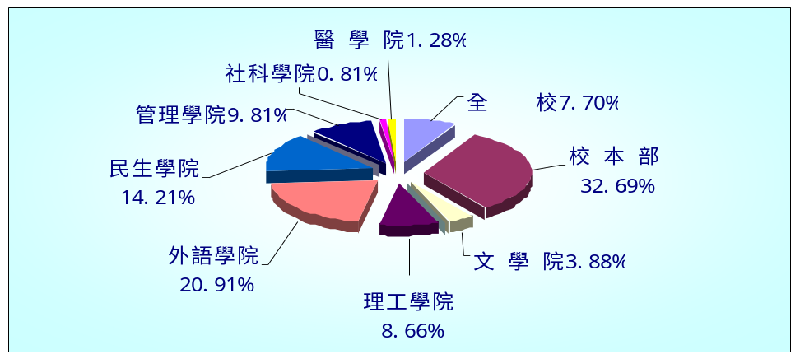
（二）96年3月募款業務報告
1.發函致三重客運公司，取得30萬元校務發展基金。
2.3月20日募款業務同仁報名參加東吳大學舉辦之募款講座，主講人為美國南美以美
大學副校長，其募款經驗。
3.美國「輔仁大學基金會」加強對美國校友勸募，彚整各院系所主管具名之勸募信，連
同第14期及第15期輔大紀事報及基金會捐款名冊郵寄美國校友。

